VÝROČNÍ ZPRÁVA
2016

OBSAH:

- Úvodní slovo
- Základní údaje
- Poslání
- Hospodaření
- Poděkování dárcům

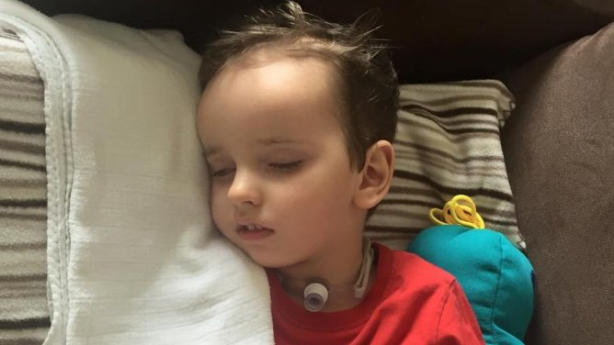

Vážení a milí přátelé,

RAFAEL DĚTEM, nadační fond jsem založila, abych mohla co nejvíce pomáhat dětem. Svou práci beru jako poslání a velice mě naplňuje.
Jsem strašně šťastná, že mnoho lidí v této republice není lhostejných k utrpení nemocných a opuštěných dětí. Díky Vám můžeme naplňovat účel, pro který jsme vznikli.
V roce 2016 jsme pomohli několika konkrétním dětem, ale i dětským domovům a společnostem, které pomáhají s větším rozsahem. A já jsem za to šťastná.
Za naši práci jsme byli nominováni na Cenu Ď. Tato nominace je pro nás velikou odměnou a jistotou, že si naší
práce lidé váží.

Tento rok byl pro nás těžký, mnoho z Vás se potýká s existenčnímy problémy, jiní zase získali bohužel špatnou zkušenost s některými organizacemi, ale i přesto se mezi Vámi najdou hodní lidé s potřebou pomáhat a díky Vám se podařilo pomoci mnoha dětem a za to Vám děkuji z celého srdce.

Děkuji

Zuzana Bedrunková
ředitelka RAFAEL DĚTEM, nadační fond

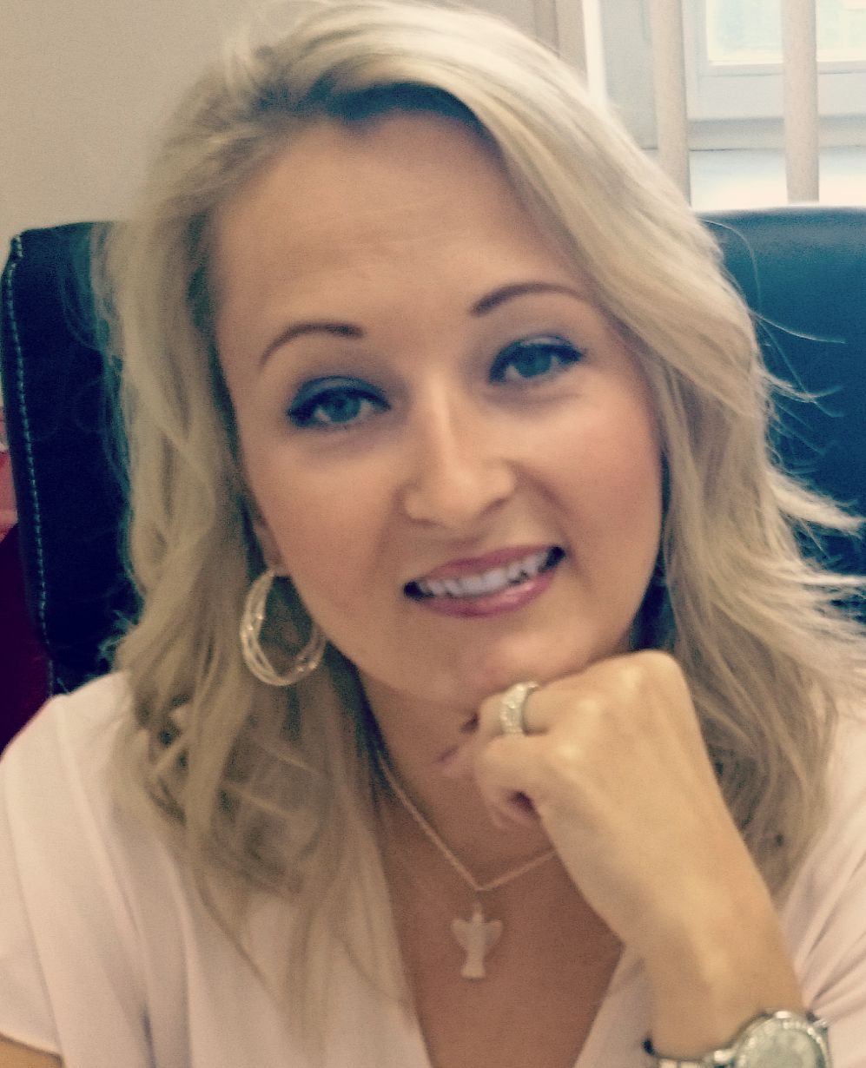

ZÁKLADNÍ ÚDAJE O NADAČNÍM FONDU

RAFAEL DĚTEM, nadační fond byl založen 06. března 2014, a zapsán do nadačního rejstříku vedeného Městským soudem v Praze, oddíl N, vložka 1126, dne 21. března 2014.

Správní rada RAFAEL DĚTEM, nadačního fondu:

- předseda Zuzana Bedrunková
- člen Ing. Renáta Heřmanová
- člen Jana Kuchařová

Revizor RAFAEL DĚTEM, nadačního fondu:
- Jana Pilařová Jahůdková

Sídlo:
Nádražní 344/23
150 00 Praha
pobočka Ostrava:
Umělecká 305/1
702 00 Ostrava

Ostatní informace:
Tel.: 724 977 565, IČ: 02804140,
www.rafaeldetem.cz, rafaeldetem@seznam.cz

Členové Správní rady nadačního fondu a Revizor nadačního fondu, vykonávají svou funkci zdarma, bez nároku na honorář.
V roce 2016 byl zřízen Fond na provozní náklady nadačního fondu, do kterého přispívají partneři nadačního fondu. Tyto finanční dary pokrývají velkou část nákladů na provoz.

ÚČEL NADAČNÍHO FONDU RAFAEL DĚTEM, nadační fond

Účelem nadačního fondu je:
- Ochrana lidských práv nebo jiných humanitárních hodnot a rozvoj vědy a vzdělávání.
- Podpora rehabilitační, výchovné, vzdělávací a zájmové činnosti ohrožených dětí a dětí v nouzi.
- Pomoc lékařským pracovištím v zabezpečení diagnostických a léčebných pomůcek, přístrojů a jiného zařízení pro děti a mládež.
- Podpora rozvoje zdravotnických a jiných zařízení pro děti a mládež, zejména v oblasti materiálně technické vybavenosti.
- Distribuce výrobků za úplatu a získávání tím finančních prostředků na podporu ohrožených dětí a mládeže, dětských domovů, institucí a organizací podílejících se na léčení nemocných dětí.
- Realizace projektů, které přispívají ke zlepšování tělesného i duševního rozvoje dětí a mládeže.
- Pomoc při všestranném zlepšování kvality života dětí.
- Shromažďování prostředků k podpoře výchovy a vzdělání dětí a mládeže a ostatních studujících, včetně příspěvků na činnost v zájmových organizacích.
- Produkce kulturních, společenských a sportovních akcí za účelem propagace nadačního fondu.
- Zmírňování následků tíživých životních situací, sociální integrace ohrožených maminek s dětmi.
- Budování zařízení či podpora stávajících zařízení pro okamžitou pomoc dětem v nouzi.
- Pomoc potřebným, zejména ohroženým dětem.
- Podpora a pomoc společnostem a neziskovým organizacím, které sledují výše uvedené záměry.

NAŠE POSLÁNÍ

Posláním našeho nadačního fondu je pomáhat nemocným, opuštěným a jinak potřebným dětem. Snažíme se o podporu rehabilitační, výchovné, vzdělávací a zájmové činnosti ohrožených dětí a dětí v nouzi, o podporu ohrožených dětí a mládeže, dětských domovů, institucí a organizací podílejících se na léčení nemocných dětí.
V tomto roce naši existence se nám naše poslání dařilo plnit v několika směrech. Pomohli jsme dětem v dětských domovech i jednotlivcům.

S některými dětmi jsme navázali přátelství a stali se pro nás srdeční záležitostí. Bližší poznání těchto rodin a jejich příběhu, nás obohacuje o zkušenost, pokoru a mnoho lásky.
Tito skvělí lidé nám ukazují, že radovat se z maličkostí, není jen prázdná fráze, že pomáhat si navzájem je opravdu důležité, že zdraví je to nejdůležitější a rodina je nejvíce.
Bohužel ukazují nám i nepříjemnou a velice smutnou realitu, že bez dostatku financí to nejde.
Ne všichni si uvědomujeme, co tyto děti potřebují, kolik to vše stojí peněz a jak těžce se získávají.
Rodiče nemocných dětí nemají čas ani prostředky finance získavat. Jejich každodenní život spočívá v péči o své dítě, které v mnoha případech potřebuje 24 hodinovou péči.
A proto jsme tu. Jsme jejich naděje, že budou moci rehabilitovat, nakoupit pomůcky, zaplatit pomoc...................toto vše a mnoho dalšího je pro ně alfou a omegou života........prostě udělat maximum pro sebemenší zlepšení, pokrok, úsměv, malinký krůček svého milovaného dítěte.

V letošním roce se nám podařilo uskutečnit benefiční koncert, který byl pořádán na podporu Honzíka Vacka.
Tato akce byla pro nás první v řadě a máme v plánu pokračovat i v dalších letech. Veliké poděkování a lví podíl na této akci má především pan Ing. David Vodehnal a úžasná operní pěvkyně Roberta Bartůňková, kteří celý koncert vymysleli a zajistili. Díky těmto skvělým lidem a mnoha dalším, jsme se posunuli zase o kousek dál a mohli jsme opět pomoci.
Samozřejmostí těchto projektů je to, že veškeré finanční dary, které se vyberou, dostanou rodiče dítěte, pro které je koncert pořádán.

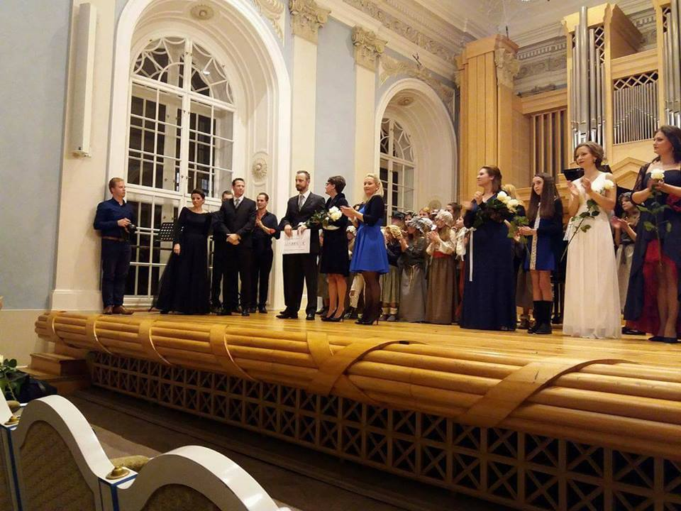

Další úžasnou věcí roku 2016 je navázání spolupráce s Hradní Stráží.
Hradní Stráž si vybrala náš nadační fond i přesto, že jsme nadačním fondem malým a proto je to pro nás velká pocta.
Těšíme se proto na spolupráci v dalším roce, kde se budeme moci účastnit např. krásného plesu Hradní Stráže, či koncertu Hudby Hradní Stráže.

HOSPODAŘENÍ

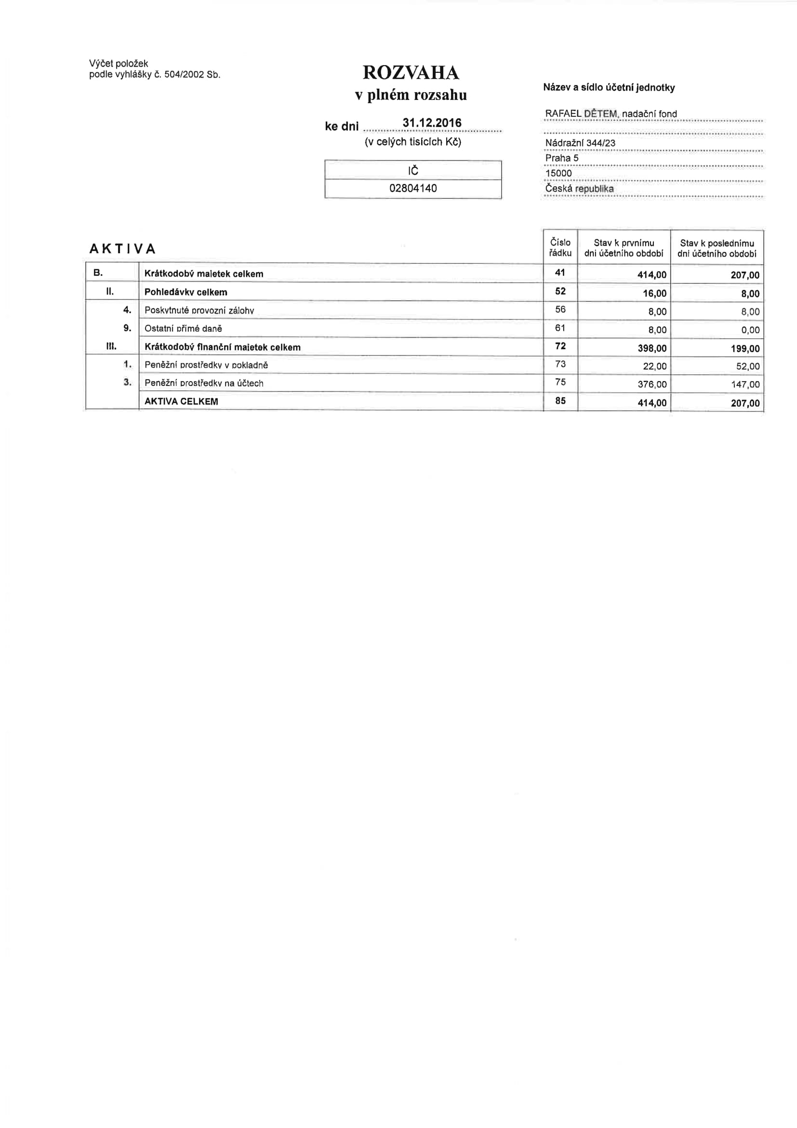

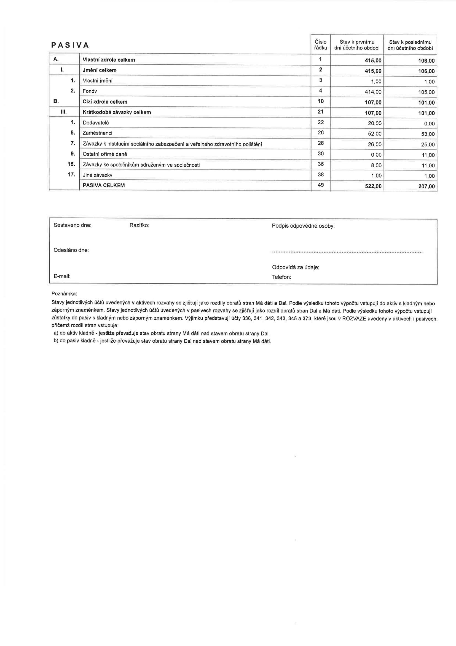

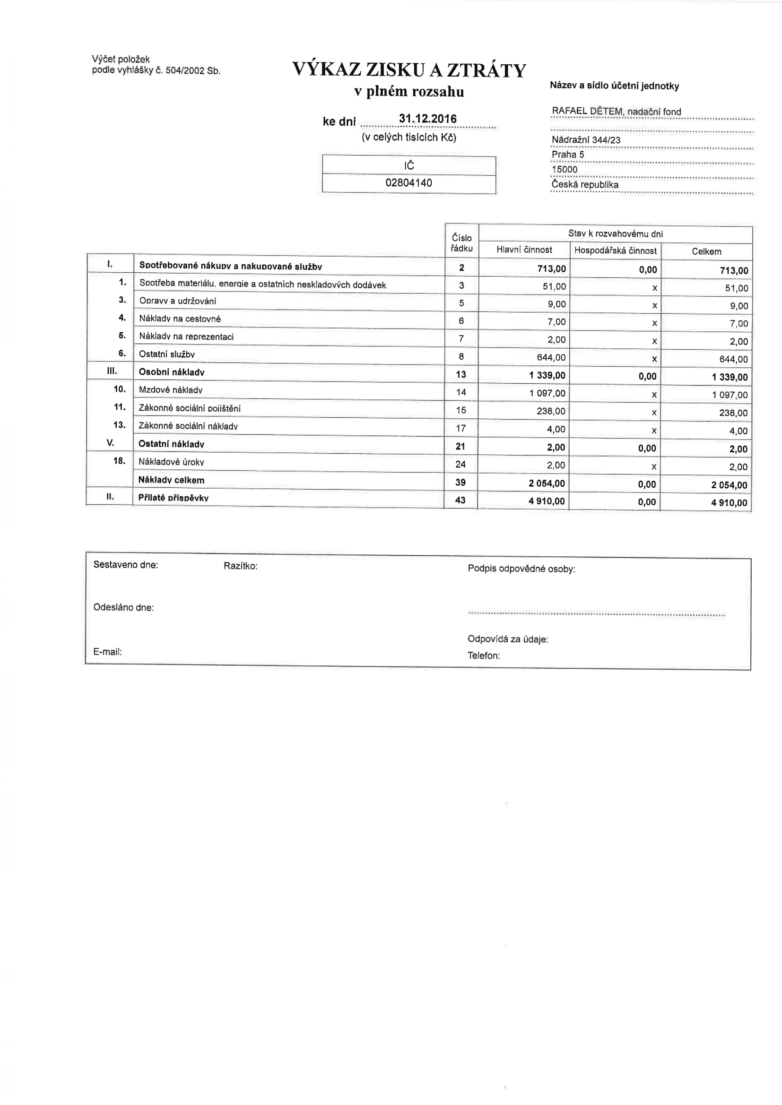

Nadační příspěvky poskytnuté v roce 2016 a jejich zhodnocení

Hodnocení nadačních příspěvků (NP) poskytnutých v roce 2016 proběhlo kontrolou skutečného použití na projekty uvedené v žádostech o nadační příspěvek. Z doložených dokumentů jsme nezjistili žádné pochybení ze strany obdarovaných.
DATUM | NÁZEV ORGANIZACE / JMÉNO | NADAČNÍ PŘÍSP.
29.01.2016 | Matyáš Hadra, Ostrava | 23 380,-
29.01.2016 | Petr Holinka, Hodonín | 8 000,-
29.01.2016 | Karin Brachňáková, Studénka | 40 000,-
01.02.2016 | David Svojanovský, Svitavy | 69 000,-
09.02.2016 | Lucie Stříbrná, Hněvošice | 10 000,-
22.02.2016 | Jakub Štěpánek, Praha | 20 000,-
22.02.2016 | Šimon Brada, Praha | 154 800,-
22.02.2016 | Natálka Kotasová, Bílovec | 23 480,-
22.02.2016 | Dětské centrum Domeček, Ostrava | 30 000,-
03.03.2016 | František Čuba, Bruntál | 10 000,-
03.03.2016 | Daniel Vojtek, České Budějovice | 25 000,-
21.03.2016 | Michal Tereska, Chrudim | 91 913,-
21.03.2016 | Barborka Pekárková, Úhřetice | 60 000,-
07.04.2016 | Valerie Cíchová, Děčín | 50 000,-
18.04.2016 | Pavel Kapras, Praha | 51 600,-
25.04.2016 | Linda Hrabáková, Nové Jirny | 69 080,-
27.04.2016 | Tomáš Zástěra, Luže | 25 000,-
27.04.2016 | Žanetka Hrušková, Opočnice | 40 000,-
27.05.2016 | Terezka Křížková, Kolšov | 48 000,-
27.05.2016 | Karolínka Horová, Karviná | 66 587,-
27.05.2016 | Marek Kovařík, Olomouc | 65 616,-
27.05.2016 | Filip Sršeň, Kostelec n. Orl. | 50 000,-
27.05.2016 | For Help – Autismus z.s., Ostrava | 40 000,-
15.06.2016 | Jan Vaculík, Olomouc | 59 000,-
15.06.2016 | Nikolka Hromířová, Volenice | 47 500,-
28.06.2016 | Lucie Stříbrná, Hněvošice | 64 000,-
25.07.2016 | Anetka Kupcová, Praha | 47 600,-
25.07.2016 | Linda Hrabáková, Nové Jirny | 21 000,-
25.07.2016 | Lukáš Hnát, Pabětice | 24 000,-
26.07.2016 | Terezka Votavová, České Budějovice | 60 000,-
10.08.2016 | Leonka Mácová, Třebíč | 16 800,-
30.08.2016 | Sebastien Ujlaki, Praha | 30 000,-
30.08.2016 | Barborka Sedláčková, České Budějovice | 100 000,-
30.08.2016 | Vanessa Steiniglová, Nové Město pod Smrkem | 10 000,-
07.09.2016 | Nikolka Mikešová, Olšany u Prostějova | 33 354,-
15.09.2016 | Jirka Reif, České Budějovice | 50 000,-
29.09.2016 | Nikolka Mikešová, Olšany u Prostějova | 14 870,-
29.09.2016 | Tomáš Konvalinka, Kamenné Žehrovice | 30 000,-
29.09.2016 | Eliška Burdová, Ostrava | 50 000,-
29.09.2016 | Ela Wawrzosová, Karviná | 30 000,-
03.10.2016 | Nikolka Merzová, Chrudim | 35 000,-
25.10.2016 | Zoika Koleníková, Praha | 80 000,-
25.10.2016 | Jirka a Jůlinka Sýkorovi, Horní Pěna | 100 000,-
01.11.2016 | Dětský domov Janovice u Rýmařova | 17 500,-
16.11.2016 | Anička Jurošková, Ostrava | 5 000,-
23.11.2016 | Honzík Vacek, Brno | 120 000,-
30.11.2016 | Jiřka Stach, Tábor | 35 080,-
30.11.2016 | Bedřich Svoboda, Benešov | 20 000,-
30.11.2016 | Nikolka Mikešová, Olšany u Prostějova | 100 000,-
05.12.2016 | Dětský domov Janovice u Rýmařova | 77 000,-
28.12.2016 | Erika Malátová, Heřmanův Městec | 100 000,-
28.12.2016 | SOS Vesničky | 50 000,-
28.12.2016 | Nikolka Mikešová, Olšany u Prostějova | 151 776,-
 | Vyplacené nadační příspěvky | 2 640 936,-
 | NP připravené k přerozdělení v roce 2017 | 138 977,-
 | CELKEM POSKYTNUTÝCH NADAČNÍCH PŘÍSPĚVKŮ | 2 779 913,-

PODĚKOVÁNÍ DÁRCŮM

Touto cestou bychom rádi poděkovali všem dárcům, kteří nám pomohli a darovali nám finanční dary.
Níže uvádíme ty největší:

GLENTOR s.r.o.
PeaPE METAL s.r.o.
TRYSTOM spol. s.r.o.
PŘÍHODA s.r.o.
FRANTIŠEK PAVLÍČEK
JEDLIČKOVÁ MARIE
DRUŽSTVO EKOVER
DANĚ V POHODĚ s.r.o.
ŠTĚPNIČKA JAROSLAV
Mgr. RADAN JANOŠ
Ing. JIŘÍ VANĚK
FEPO – EUROPALETY s.r.o.
RUDOLF NITSCHE – Sanitky PETRA
RADETON s.r.o.
AGRICOLE TECH s.r.o.
AZOS CZ s.r.o.
TISKÁRNA V DUBÍ s.r.o.
ŠMÍDL s.r.o.

Uvědomujeme si, že by jsme nemohli pomáhat bez pomoci Vás – našich dárců. Velice si vážíme Vaši podpory, velkorysosti a ochoty pomáhat, proto ze srdce děkujeme všem zde uvedeným i neuvedeným za jejich šlechetnou pomoc a za to, že nejste lhostejní k osudům ostatních.

Zuzana Bedrunková
ředitelka Rafael dětem, nadační fond

